1.1

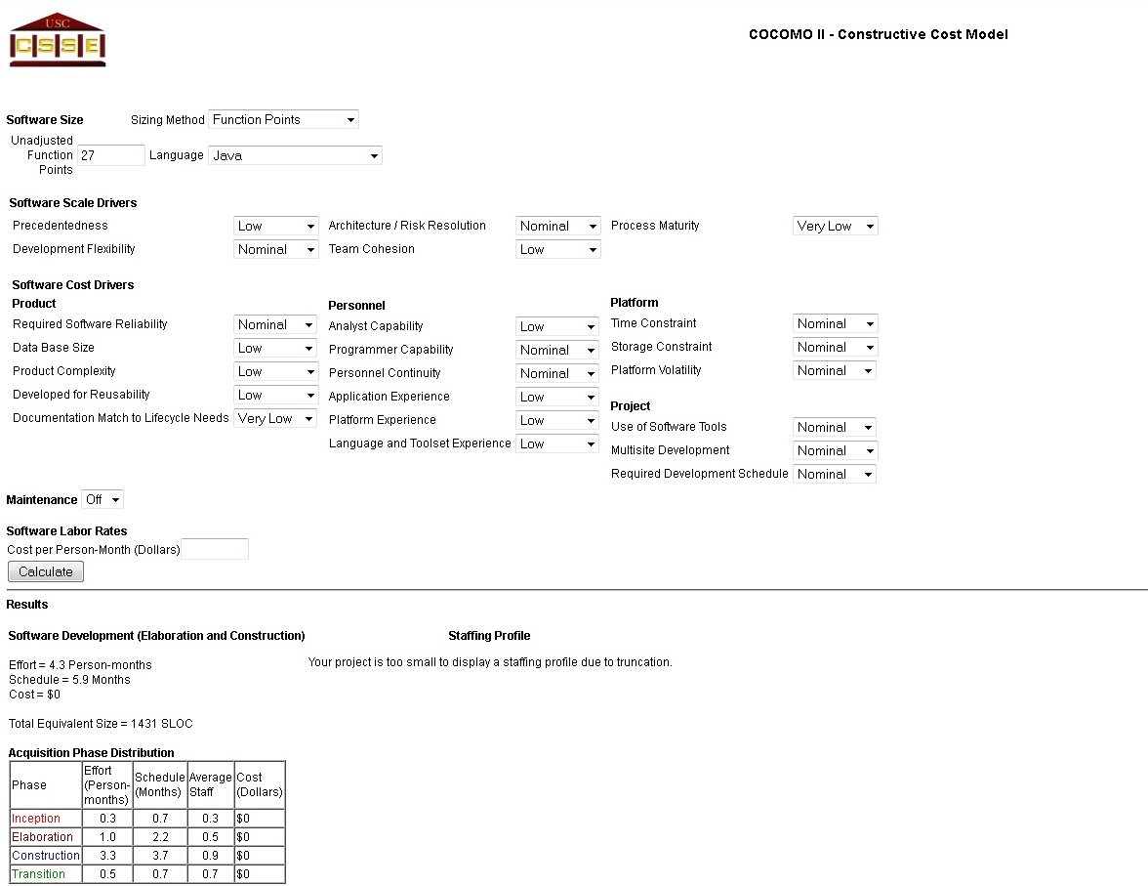1.2 Dyspozycja czasowa wykonawców: 6h tygodniowo na osobę.

2.1 IDE, GITHUB, StarUML, komunikator, Visual Studio 2012

2.2 C#, silverlight, windows Phone

3.1 Project manager, creative director, Junior software developer - Monika Majkut

Software engineer , Junior software developer - Maciej Zborowski

Senior software developer - Arkadiusz Kowalski

Senior software developer - Marek Rybak

3.2 znajomość środowiska Visual studio, znajomość języka programowania C#

3.3 tworzenie aplikacji mobilnych, implementacja wykorzystania zasobów Internetu w aplikacjach

4.1 Project manager będzie czuwał nad realizacją ustalonych wcześniej założeń projektowych.

4.2 Dokumentacja projektu będzie tworzona na bieżąco wraz z powstawaniem kodu, tworzenie kodu będzie oparte o model UML

4.3 Project manager będzie kontrolował postępy, oraz przydzielał zadania dla członków zespołu.

4.4 Ograniczenie standardów kodowania, formatów plików oraz języków programowania(C#) i narzędzi (kompilatorów, komunikatorów, edytorów tekstowych), tak aby ujednolicić je dla całej grupy.